МБДОУ Детский сад № 3 «Соловушка»

Конспект мастер – класса для воспитателей
«Формирование основ естественно - научной грамотности у детей дошкольного возраста посредством метода моделирования».

Выполнила:
Курылёва Людмила Юрьевна
воспитатель первой квалификационной категории

Г. Рыльск, 2024
Здравствуйте, уважаемые коллеги. Тема моего мастер-класса: «Формирование основ естественно - научной грамотности у детей дошкольного возраста посредством метода моделирования». Перед собой я ставила следующую цель: повышение педагогической компетентности коллег по вопросу формирование основ естественно - научной грамотности у детей.
Задачи:
- дать представление об актуальности проблемы.
- способствовать сплочению коллектива педагогов в совместной деятельности;
- продемонстрировать вариант использования аквамозаики на занятиях с детьми.
Оборудование:
- образец готовой работы;
- компьютер и проектор;
- музыкальная колонка;
- комплекты бусин аквамозаики;
- шаблоны для каждого участника;
- доски для выкладывания мозаики;
- пинцеты по количеству участников;
- распылитель.
Участники мастер-класса: педагогический коллектив ДОУ.

Ход мастер-класса
Теоретическая часть.
Речь пойдет о формировании основ естественно - научной грамотности у детей дошкольного возраста, в том числе, имеющих разного рода нарушения в развитии, в процессе работы с аквамозаикой. Актуальность данной темы в наши дни не вызывает сомнений.
Естественнонаучная грамотность – способность использовать естественнонаучные знания, выявлять проблемы, делать обоснованные выводы, необходимые для понимания окружающего мира и тех изменений, которые вносит в него деятельность человека, и для принятия соответствующих решений. В дошкольном возрасте ребёнок очень восприимчив к новым знаниям и умениям. Педагогу достаточно отобрать такие технологии, методические приёмы и формы взаимодействия с воспитанником, которые будут отвечать его самым актуальным потребностям в сфере формирование основ естественно - научной грамотности, соответствовать его уровню развития, а также будут вызывать его интерес. Именно такой индивидуальный подход обеспечит наилучшие результаты работы с детьми в условиях современного ДОУ.
Изучив специфические особенности детей, а именно взяв во внимание нарушения формирования правильной речи у дошкольников, их увлечение различного рода мозаиками и склонность к творчеству, я решила использовать для активизации познавательных способностей аквамозаику.
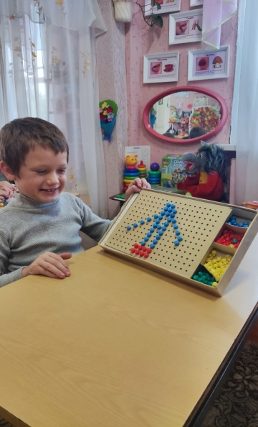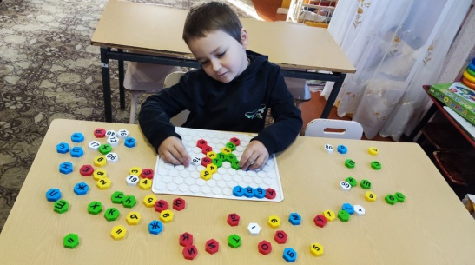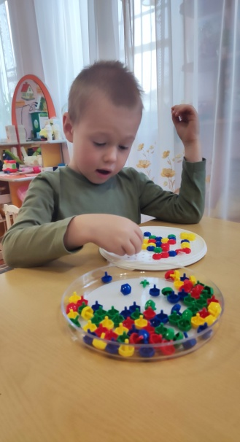
Именно работа с аквамозаикой способствует тому, что дети исследуют, познают, анализируют окружающий мир. Кроме того, происходит положительная динамика в развитии мелкой моторики и точных движений пальцев рук, что также оказывает благоприятное влияние на развитие речи у детей.
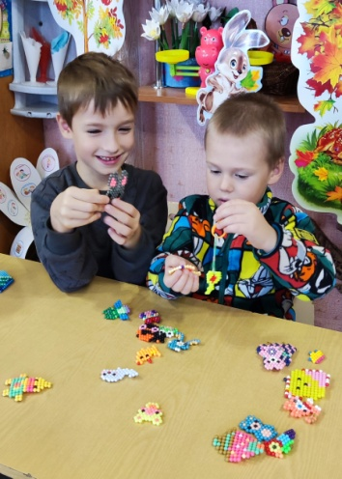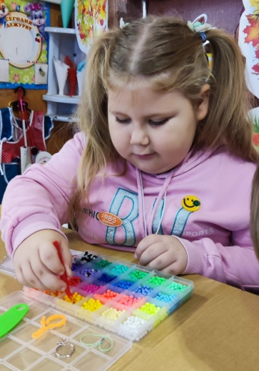
Необычная мозаика, завоёвывает всё большую популярность у творческих девчонок и мальчишек, которые не могут ни дня прожить без экспериментов и мечтающих совершить волшебство! Но откуда взялся этот чудо-набор и в чём его особенность?
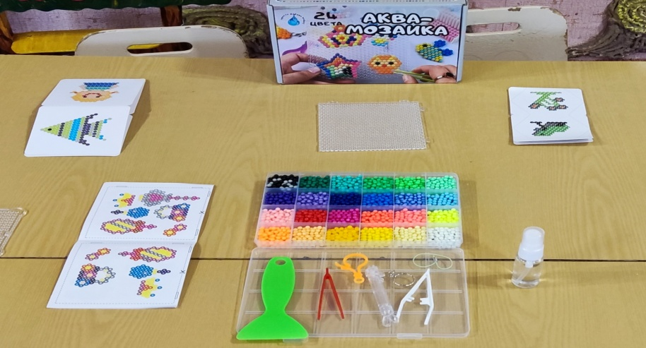
История создания
История изобретения аквамозаики до невозможности проста. В 2004 году некая сотрудница японской компании по производству игрушек и компьютерных игр как-то открыла банку с леденцами монпансье и увидела, что несколько конфет слиплись между собой в причудливую форму.
Женщина сразу же подумала: наверняка, детям будет очень интересно и весело складывать из маленьких шариков картинки, которые скреплялись бы между собой как растаявшие леденцы… Необычное изобретение сразу же завоевало популярность более чем в 45 странах мира. Бум не обошел стороной и Россию.
Описание игрушки
Что же нам понадобится для работы с аквамозайкой:
- бусины различного количества и , различных цветов,
- пластиковые контейнеры с отсеками для удобного хранения бусин,
- подставки-трафареты
- двусторонние карточеки с картинками,
- бутылочка-пульверизатор для воды,
- специальная ручка для аквамозаики или пинцет
- лопатка для снятия готовой фигурки с трафарета,
- а также основы для браслета и других украшений, колечки и крепления для создания брелков, подвесок и других игрушек из бусин.
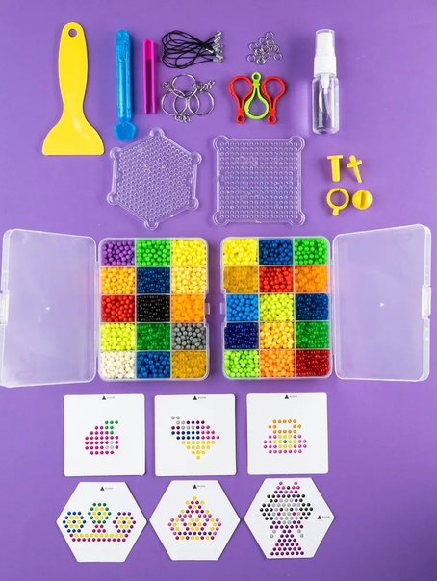
Шарики аквамозаики состоят из поливинилового спирта, это вещество еще используют при производстве некоторых видов клея и почтовых марок. При попадании воды в поливиниловый спирт, его частички растворяются и липнут друг к другу. Именно этот процесс и происходит при собирании аквамозаики – спирт растворяется и шарики соединяются друг с другом.
Как играть
Выбираем понравившийся рисунок и помещаем карточку с ним под прозрачную подставку-трафарет. Набираем бусины нужных цветов в специальную ручку и выкладываем их на трафарет. Обратная сторона ручки оснащена специальной ложечкой, которая позволяет набирать по несколько бусин сразу! Выкладываем бусины различных цветов по трафарету, пока не закончится рисунок. Набираем в бутылочку обычной воды и брызгаем на фигурку. Ждем 60-100 минут (в зависимости от количества воды, сложности фигурки). Снимаем готовую игрушку с подставки специальной лопаткой! Получившаяся игрушка достаточно крепкая, в неё можно играть или подарить друзьям.
Плюсы и минусы
Аквамозаика прекрасно подходит для детей от 4 лет. В этом возрасте ребёнок уже сможет справиться с набором самостоятельно, без помощи взрослых. Эксперты уверяют, что в состав шариков добавлен особый горький элемент, даже взяв бусину в рот, ребенок тут же ее выплюнет. По сути минусов у аквамозаики нет.
Аквамозаика является полезной игрушкой, она прекрасно развивает мелкую моторику, тренирует щипковый захват, развивает творческое воображение, учит сочетать цвета, считать, работать по инструкции.
Варианты работы:
Я работаю так:
- Наложение пластмассовой формы (трафарета) на карточки с шаблоном фигурки.
- Опираясь на образец , ребёнок самостоятельно выкладывает рисунок.
- Ребёнок сам фантазирует и придумывает новых персонажей для игры.
Практическая часть.
После краткого погружения в теорию вопроса, пришло время приступить к практической части нашего мастер- класса.
Для начала предлагаю провести небольшую пальчиковую гимнастику. Повторяйте движения за мной.
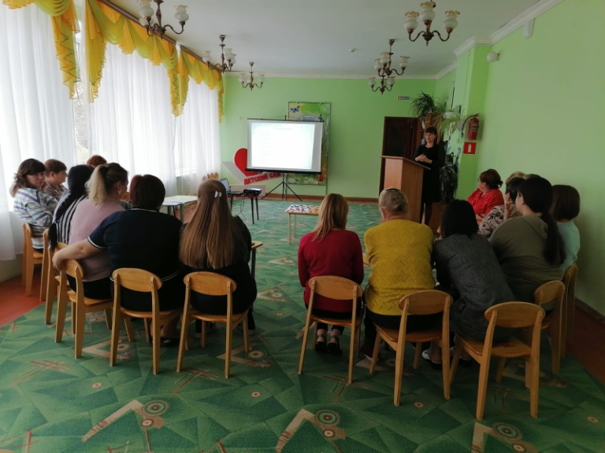
(Педагог показывает движения, участники мастер-класса их повторяют. Исполняется музыкальная пальчиковая гимнастика «Паучок» по методике Е. Железновой).
Итак, приступим. Сегодня продемонстрирую вам, как можно расширить знания детей о морских обитателях, посредством работы с аквамозаикой.
Давайте вспомним – каких морских обитателей вы знаете?
- Акула, кит, кашалот, медуза….
А с каким морским представителем мы с вами познакомимся поближе узнаете отгадав загадку.
Как рыба в воде, машет сильным хвостом,
Но кормит детишек своим молоком,
Он с радостью в море корабль встречает,
Людей не умеющих плавать спасает.
(дельфин)

Правильно, мы с вами создадим дельфина. Во время работы, я буду рассказывать, необычные факты, об этих млекопитающих).
ВКЛЮЧАЮ МУЗЫКУ.

Раздаю шаблоны.
- Начнем с того, что положим перед собой шаблон для создания дельфина и отберём необходимые цвета для поделки.
А пока вы заняты, мне бы хотелось вам рассказать, что дельфины очень умные млекопитающие. Новорождённого малыша мама вскармливает молоком, заботясь о нём 2 – 3 года, учит его быть самостоятельным.
- Теперь выложим бусины на специальные доски пинцетом, соблюдая цвета и количество, изображённое на шаблоне.

А вы знали, уважаемые коллеги, что у дельфинов прекрасный слух, они могут передавать сообщения друг другу на очень большие расстояния.
- Когда изображение дельфина собрано, распылите немного воды на бусины и оставьте до полного высыхания примерно на 60 – 100 минут.
Пока вы занимаетесь последними необходимыми действиями по созданию дельфинов, я расскажу вам интересный факт. Днём дельфины всплывают на поверхность воды по необходимости, чтобы подышать. Чтобы не задохнуться во сне от низкого содержания кислорода в крови, их сон распространяется только на одно полушарие головного мозга. Второе контролирует внутренние процессы и бодрит дельфина, когда необходимо выплыть и подышать.
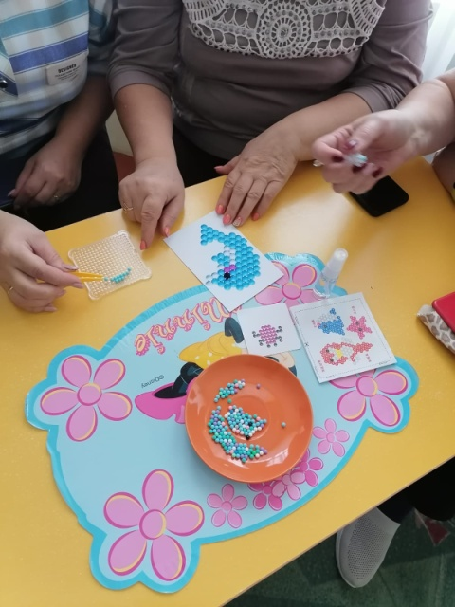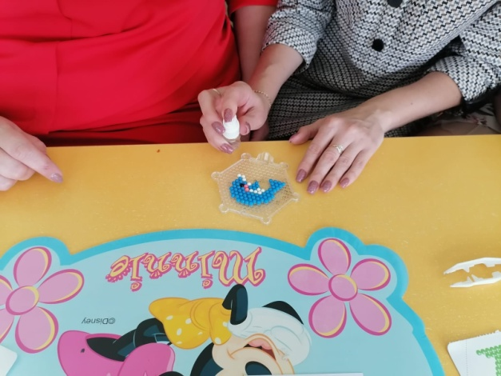
- Ну, вот наша поделка и готова. У вас получились прекрасные работы!
Рефлексия.
А сейчас предлагаю нам вместе дать характеристику аквамозайки:

А - актуальная
К - креативная
В - вариативная
А - аккуратная
М - многоцветная
О - оригинальная
З - занимательная
А - атмосферная
И - идейная
К - красивая
А - адаптивная

Я расшифровала так .
Как видим наши мнения во многом сошлись, я надеюсь, что мастер-класс был для вас актуальным, креативным и полезным, как и аквамозайка.

На этом наша встреча подошла к концу. Спасибо за положительные эмоции и вашу активность! На память я приготовила сладкие смайлики.
В заключение, хочется отметить, что аквамозаика – это действенный инструмент, позволяющий педагогу заниматься всестороннем развитием детей, стимулировать на творчество и активизировать познавательный интерес в разных сферах, тренировать различные когнитивные функции, такие как память, внимание, мышление и воображение.
Спасибо за внимание!

